**Sistema de suscripción a cursos en línea**

Este proyecto tiene como objetivo crear un sistema que permita a los usuarios suscribirse a cursos en línea. Se deben tener en cuenta los siguientes requisitos:

* La aplicación solo tiene un usuario administrador con las credenciales **admin@admin.com** y **12345678**.
* Los usuarios creadores solo pueden tener máximo dos cursos activos en línea.
* Los usuarios consumidores pueden acceder a una cantidad ilimitada de cursos, pero solo pueden acceder a un curso a la vez de cada creador.
* El usuario administrador es el encargado de dar de alta a los usuarios creadores.
* Los cursos pueden tener al menos los siguientes estados: en construcción, activo e inactivo.
* La información de los usuarios creadores y consumidores es la misma y debe incluir nombres, apellidos, email, contraseña y tipo de usuario.

**Requisitos**

* sinfony
* MySql

**Instalación**

1. Clonar este repositorio.
2. Ejecutar el comando **composer intall**para instalar las dependencias.
3. ediatar un archivo **.env** en la raíz del proyecto para la creación de la base de datos
4. iniciar apache xam y MySQL
5. php bin/console doctrine:database:create ----asignar el nombre de la base de datos en este caso

**Uso**

**Autenticación**

Para acceder a las funcionalidades del sistema, es necesario estar autenticado. Los usuarios creadores y consumidores pueden iniciar sesión con su email y contraseña.

El servidor responderá con un token JWT que debe ser incluido en las solicitudes posteriores en la cabecera **Authorization**.

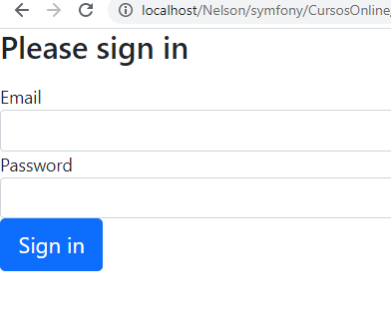

**Creación de usuarios creadores**

El usuario administrador es el encargado de dar de alta a los usuarios creadores. Para ello, debe enviar una solicitud POST con los datos del usuario creador.

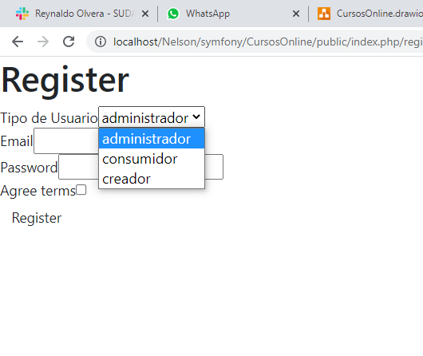

El servidor responderá con los datos del usuario creado.

**Creación de cursos**

Los usuarios creadores pueden crear cursos mediante una solicitud POST con los datos del curso. Solo pueden tener un máximo de dos cursos activos en línea.

El servidor responderá con los datos del curso creado.

**Suscripción a cursos**

Los usuarios consumidores pueden suscribirse a cursos mediante una solicitud POST con los datos de la suscripción.

Si el usuario consumidor ya está suscrito a un curso del mismo creador, el servidor responderá con un mensaje de error.

**Consulta de cursos y suscripciones**

Los usuarios creadores pueden consultar sus cursos y los usuarios consumidores pueden consultar sus suscripciones mediante las siguientes solicitudes GET:

usuario consumidor

**Estado de los cursos**

Los cursos pueden tener tres estados: en construcción, activo e inactivo. El estado de un curso se puede actualizar mediante una solicitud PUT.

**Limitaciones**

Este sistema tiene las siguientes limitaciones:

* Solo se puede acceder a un curso a la vez de cada creador.
* Solo se pueden tener dos cursos activos en línea por cada usuario creador.
* Solo se puede tener un usuario administrador.

**Mejoras futuras**

Algunas mejoras que se podrían implementar en este sistema son:

* Permitir que los usuarios consumidores puedan ver los cursos a los que están suscritos.
* Agregar la funcionalidad de cancelar suscripciones.
* Agregar la funcionalidad de enviar notificaciones por email a los usuarios consumidores cuando se publiquen nuevos cursos o actualizaciones en los cursos a los que están suscritos.
* Implementar un sistema de pagos para cursos de pago.
* Permitir a los usuarios creadores actualizar y eliminar sus propios cursos.
* Agregar la funcionalidad de búsqueda de cursos por nombre o creador.

**Instalación**

Para instalar y ejecutar el sistema, se debe seguir los siguientes pasos:

1. Clonar el repositorio de GitHub:

git https://github.com/tu_usuario/tu_repositorio.git

1. Instalar las dependencias del proyecto:
2. Configurar las variables de entorno:
3. Editar el archivo **.env** y establecer los valores para cada variable de entorno.
4. Iniciar el servidor:
5. Ejecutar los comandos de creación de base de datos

El servidor estará disponible en **http://localhost:8080**.

**Conclusiones**

En resumen, hemos creado un sistema que permite a los usuarios suscribirse a cursos en línea y a los creadores de cursos publicar y administrar sus cursos. Este sistema es fácil de usar y cuenta con una API de endpoints que permite la integración con otras aplicaciones.

Además, hemos establecido algunas limitaciones para garantizar que el sistema sea justo y equitativo para todos los usuarios. También hemos identificado algunas mejoras futuras que se podrían implementar para mejorar la funcionalidad del sistema.

En general, este sistema puede ser útil para cualquier persona o empresa que desee crear una plataforma para cursos en línea.